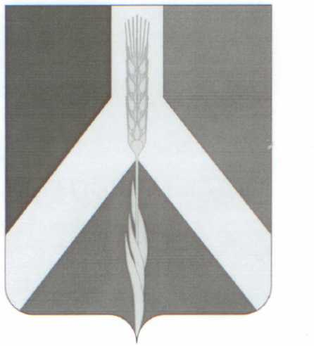
РОССИЙСКАЯ ФЕДЕРАЦИЯ
СОВЕТ ДЕПУТАТОВ
Усть-Багарякского сельского поселения
Кунашакского района Челябинской области
РЕШЕНИЕ
2 го - заседания Совета депутатов
От 13.02.2018г. № 2
Об отмене Решения Совета
депутатов №39 от27.01 2017 г.
«Об утверждении программы
«Комплексного развития систем
транспортной инфраструктуры
на территории Усть-Багарякского
сельского поселения
на 2016-2025 годы»

В порядке выдвинутого протеста от прокурора района на решение № 39 от 27.01.2017г. «Об утверждении программы «Комплексного развития систем транспортной инфраструктуры на территории Усть-Багарякского сельского поселения на 2016-2025 годы»
РЕШАЕТ
Отменить решение № 39 от 27.01.2017г. «Об утверждении программы «Комплексного развития систем транспортной инфраструктуры на территории Усть-Багарякского сельского поселения на 2016-2025 годы»
Данное решение разместить на официальном сайте Усть-Багарякского сельского поселения

Председатель Совета депутатов
Усть-Багарякского сельского поселения: Грехова Р.Р.

